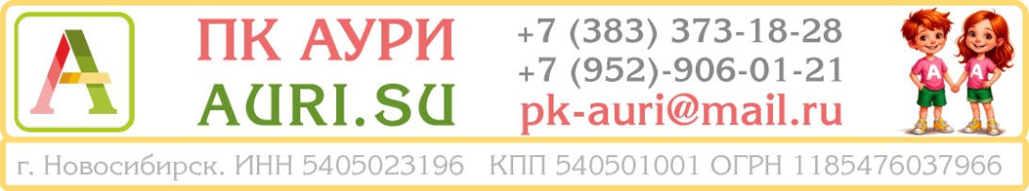
СЕНСОРНЫЕ КОМНАТЫ
ВОЗДУШНО-ПУЗЫРЬКОВЫЕ КОЛОННЫ стандарт
Фото | Описание |  | Высота,м |  | Диаметр,см |  | Розница |  | Опт |  | Ссылка на сайт
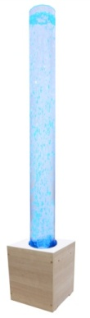 | Размер жесткого основания из ЛДСП, на котором установлена труба - 300*300*300мм.  Высота уровня установки колбы - 50мм от верхнего края.  Материал - акрил прозрачный.  Толщина стенки не менее 3мм.  Сверху на колбе - прозрачная крышка из прозрачного акрила, два слоя по 2мм  Подсветка светодиодная.  Два светодиодных модуля по 3 светодиода каждый, установлены на полку ЛДСП, на которой установлена колба.  Мини-контроллер размером 50*12мм  Пульт управления подсветкой размером 38*84мм.  Множество режимов свечения: 19 динамических режима, 20 статических цветных режима, 256 уровней цвета, 5 уровней яркости, наличие демо-режима.  Пластиковый штуцер вкручен и вклеен в прозрачный акриловый фланец толщиной не менее 8мм.  Цвет основания ЛДСП - светлый венге.  *по запросу можно изготовить другие размеры основания ЛДСП |  | 0,5 |  | 10 |  | 11020 |  | 8816 |  | https://auri.su/tovar/vozdushno-puzyrkovaya-kolonna-mini-vysota-0-5-m/
 |  |  |  |  | 12 |  | 11460 |  | 9168
 |  |  |  |  | 15 |  | 11600 |  | 9280
 |  |  |  |  | 18 |  | 11700 |  | 9360
 |  |  |  |  | 20 |  | 12400 |  | 9920
 |  |  | 1,0 |  | 10 |  | 13700 |  | 10960 |  | https://auri.su/tovar/vozdushno-puzyrkovaya-kolonna-vysota-1-0-m/
 |  |  |  |  | 12 |  | 14100 |  | 11280
 |  |  |  |  | 15 |  | 14400 |  | 11520
 |  |  |  |  | 18 |  | 14750 |  | 11800
 |  |  |  |  | 20 |  | 15900 |  | 12720
 |  |  | 1,3 |  | 10 |  | 16800 |  | 13440 |  | https://auri.su/tovar/vozdushno-puzyrkovaya-kolonna-vysota-1-3-m/
 |  |  |  |  | 12 |  | 17700 |  | 14160
 |  |  |  |  | 15 |  | 17900 |  | 14320
 |  |  |  |  | 18 |  | 18100 |  | 14480
 |  |  |  |  | 20 |  | 19500 |  | 15600
 |  |  | 1,5 |  | 10 |  | 24900 |  | 19920 |  | https://auri.su/tovar/vozdushno-puzyrkovaya-kolonna-vysota-1-5-m/
 |  |  |  |  | 12 |  | 25600 |  | 20480
 |  |  |  |  | 15 |  | 25950 |  | 20760
 |  |  |  |  | 18 |  | 26900 |  | 21520
 |  |  |  |  | 20 |  | 28200 |  | 22560
 |  |  | 2,0 |  | 10 |  | 33700 |  | 26960 |  | https://auri.su/tovar/vozdushno-puzyrkovaya-kolonna-vysota-2-0-m/
 |  |  |  |  | 12 |  | 34800 |  | 27840
 |  |  |  |  | 15 |  | 35500 |  | 28400
 |  |  |  |  | 18 |  | 36400 |  | 29120
 |  |  |  |  | 20 |  | 39200 |  | 31360
С ЛИАНОЙ
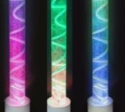 | Высота 1,5м. Диаметр 15см. Различные режимы подсветки RGB с пульта ДУ. Металлическое основание цилиндрической формы, белого цвета. |  | 1,5 |  | 15 |  | 39700 |  | 31760 |  | https://auri.su/tovar/kolonna-so-svetovoy-lianoy/
С ПОЛУКРУГЛЫМ ЗЕРКАЛОМ
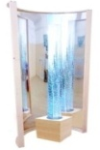 | Диаметр зеркала - 70см. Высота - 2,0м  Высота колонны 2,0м. Диаметр 10см. Различные режимы подсветки RGB с пульта ДУ.  Каркас - фанера, лак акриловый. Зеркало - зеркальный пластик |  | 2,0 |  | 10 |  | 59305 |  | 47444 |  | https://auri.su/tovar/vozdushno-puzyrkovaya-kolonna-s-polukruglym-zerkalom/
СЕНСОРНЫЕ УГОЛКИ
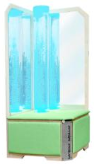 | Выполнены из пластикового акрилового стекла.  Подсветка светодиодная.  Два светодиодных модуля по 3 светодиода каждый, установлены на полку ЛДСП, на которой установлена колба.  Мини-контроллер размером 50*12мм  Пульт управления подсветкой размером 38*84мм.  Множество режимов свечения: 19 динамических режима, 20 статических цветных режима, 256 уровней цвета, 5 уровней яркости, наличие демо-режима.  Мягкое основание  Облегченный доступ к управлению колонной. Для доступа к управлению колонной следует снять боковую часть мягкого основания, которая крепится на двух мебельных магнитах.  Угловая часть изготовлена под углом 45 градусов.  Облицовка угловой части изготовлена из листа прозрачного акрила с обратной фотопечатью с надписью названия сенсорного уголка ATRIA.  Внутри мягкого основания имеется система опорного каркаса.  На боковых частях закреплены две мягкие подушки, изготовленные из поролона и искусственной кожи.  Внизу вырезы -ручки для легкости перемещения.  Зеркальные панели изготовлены из фанеры и зеркального пластика  У панелей срезанные углы под 45 градусов симметрично. |  | Atria Prima (Атрия Прима) (с 1 колонной)
 |  |  | 1,5 |  | 10 |  | 40820 |  | 32656 |  | https://auri.su/tovar/katalog-sensornye-ugolki-sensornye-ugolki-atriya-prima-s-1-kolonnoy/
 |  |  |  |  | 12 |  | 41520 |  | 33216
 |  |  |  |  | 15 |  | 46928 |  | 37542
 |  |  |  |  | 18 |  | 47878 |  | 38302
 |  |  |  |  | 20 |  | 49178 |  | 39342
 |  |  | 2,0м |  | 10 |  | 93950 |  | 75160
 |  |  |  |  | 12 |  | 96150 |  | 76920
 |  |  |  |  | 15 |  | 103800 |  | 83040
 |  |  |  |  | 18 |  | 105600 |  | 84480
 |  |  |  |  | 20 |  | 111200 |  | 88960
 |  |  | Atria Secunda (Атрия Секунда) (с 2 колоннами)
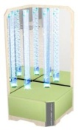 |  |  | 1,5м |  | 10 |  | 70778 |  | 56622 |  | https://auri.su/tovar/katalog-sensornye-ugolki-atriya-sensornye-ugolki-atriya-sekunda-s-2-kolonnami/
 |  |  |  |  | 12 |  | 72178 |  | 57742
 |  |  |  |  | 15 |  | 80480 |  | 64384
 |  |  |  |  | 18 |  | 82380 |  | 65904
 |  |  |  |  | 20 |  | 84980 |  | 67984
 |  |  | 2,0м |  | 10 |  | 93950 |  | 75160
 |  |  |  |  | 12 |  | 96150 |  | 76920
 |  |  |  |  | 15 |  | 103800 |  | 83040
 |  |  |  |  | 18 |  | 105600 |  | 84480
 |  |  |  |  | 20 |  | 111200 |  | 88960
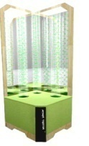 |  |  | Atria Tertia (Атрия Терция) - (с 3 колоннами)
 |  |  | 1,5 |  | 10 |  | 103280 |  | 82624 |  | https://auri.su/tovar/katalog-sensornye-ugolki-atriya-sensornye-ugolki-atriya-terciya-s-3-kolonnami/
 |  |  |  |  | 12 |  | 105380 |  | 84304
 |  |  |  |  | 15 |  | 106430 |  | 85144
 |  |  |  |  | 18 |  | 109280 |  | 87424
 |  |  |  |  | 20 |  | 113180 |  | 90544
 |  |  | 2,0 |  | 10 |  | 133900 |  | 107120
 |  |  |  |  | 12 |  | 137200 |  | 109760
 |  |  |  |  | 15 |  | 139300 |  | 111440
 |  |  |  |  | 18 |  | 142200 |  | 113760
 |  |  |  |  | 20 |  | 150400 |  | 120320
ATRIA mini (космос, лес, океан, горы)
Фото | Описание |  | Высота |  | Диаметр |  | Розница |  | Опт |  | Ссылка на сайт
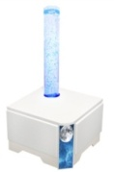 | Мягкое основание 40*40*30см. Высота колонны 50см. Подсветка светодиодная.  Облегченный доступ к управлению колонной. Угловая часть изготовлена под углом 45 градусов. Облицовка угловой части изготовлена из листа прозрачного акрила с обратной фотопечатью тематического изображения  На боковых частях закреплены две мягкие подушки. Внизу вырезы -ручки для легкости перемещения. |  | 0,8 |  | 10 |  | 29900 |  | 23920 |  | https://auri.su/katalog/sensornye-komnaty/sensornye-ugolki/
ОТРАЖЕНИЕ
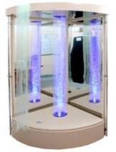 | Колонна h 2,0м и d 20см. Пульт ДУ. Пучок фибероптических нитей (100 шт по 2м) с источником света.  Пульт ДУ. Размер: 1,0*1,0*2,0м. Мягкое основание 0,95*0,95*0,4м. Крыша: 1,0*1,0*0,1м  Два зеркала 0,95*1,9м. |  | 2 |  | 20 |  | 125240 |  | 100192 |  | https://auri.su/tovar/katalog-sensornye-ugolki-atriya-ugolok-otrazhenie-kolonna-20sm/
МЯГКИЙ
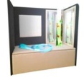 | Размер: 100*40*150см. Комплект: колонна h 1,5м, d 10см, мягкое основание, два зеркала, панно "звездное небо", пучок нитей "Звездный дождь" (100шт по 2м), мягкая подушка |  | 1,5 |  | 10 |  | 89076 |  | 71260 |  | https://auri.su/tovar/katalog-sensornye-ugolki-atriya-myagkiy-sensornyy-ugolok/
С МЯГКИМИ МАТАМИ
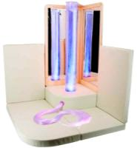 | мягкое основание со пучком из 100 нитей в мягкой оболочке, 1/4 круга 500х500х400 мм.  2 настенных зеркала 1200х500 мм.  набор из 5 матов: 2 настенных 500х800х80 мм., 2 напольных 500х500х80 мм., 1 напольный со скругленным углом 500х500х80 мм. |  | 1,5 |  | 10 |  | 95378 |  | 76302 |  | https://auri.su/tovar/katalog-sensornye-ugolki-sensornyy-ugolok-s-myagkimi-matami/
ВОЗДУШНО-ПУЗЫРЬКОВЫЕ ПАНЕЛИ
Фото | Описание |  |  |  | Размер |  | Розница |  | Опт |  | Ссылка на сайт
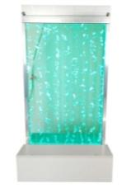 | Материал основания панели: белый пластик. Материал сотового полотна — прозрачный акрил. Размер ячейки — 62мм. Компрессор в комплекте. Подсветка светодиодная, разноцветная. Управление подсветкой с пульта ДУ |  |  |  | 40*60 |  | 25800 |  | 20640 |  | https://auri.su/tovar/katalog-vozdushno-puzyrkovye-paneli-pl-006-vozdushno-puzyrkovaya-panel-100120sm/
 |  |  |  |  | 60*80 |  | 35080 |  | 28064
 |  |  |  |  | 60*120 |  | 45390 |  | 36312
 |  |  |  |  | 80*100 |  | 49665 |  | 39732
 |  |  |  |  | 100*120 |  | 63950 |  | 51160
"ВОЛШЕБНЫЙ ШАТЕР" с колонной и подушками
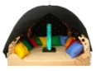 | Высота колонны 1,0м. Диаметр 10см  Размер: 150*150*135см. В комплектацию с шатром входит мягкий напольный мат, подушки 6 шт., светодиодная сеть. |  |  |  | 150*150*  135 |  | 59212 |  | 47369 |  | https://auri.su/tovar/katalog-razvivayushchie-moduli-rm-018-volshebnyy-shater-s-kolonnoy-i-podushkami/
ФИБЕРОПТИКА
ИСТОЧНИК СВЕТА
Фото | Описание |  |  |  |  |  | Розница |  | Опт |  | Ссылка на сайт
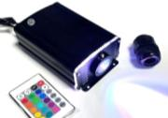 | 16 ватт. Пульт ДУ |  |  |  |  |  | 9500 |  | 7600 |  | https://auri.su/tovar/katalog-fiberoptika-fn-005-istochnik-sveta-dlya-napolnyh-nitey/
 | 18ватт. Вращающийся диск (мерцание) Пульт ДУ |  |  |  |  |  | 11700 |  | 9360
ФИБЕРОПТИЧЕСКИЕ МОДУЛИ
Фото | Наименование | Описание |  | Длина нитей | Кол-во нитей | Розница |  | Опт |  | Ссылка на сайт
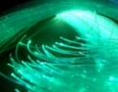 | Напольные нити звездный дождь |  |  | 2 | 100 | 15000 |  | 11250 |  | https://auri.su/tovar/fn-001-napolnye-niti-zvyozdnyy-dozhd-50sht-po-2m/
 |  |  |  | 2 | 150 | 22500 |  | 16785
 |  |  |  | 2 | 200 | 30000 |  | 22500
 |  |  |  | 2,5 | 100 | 18750 |  | 14062
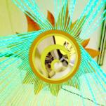 | Подвесной модуль "Солнышко" с зеркалом. | 70*70*200см. Пульт ДУ. УФ-печать на ПВХ 5мм. |  | 2 | 100 | 37860 |  | 28395 |  | https://auri.su/tovar/katalog-fiberoptika-fn-013-solnyshko-s-zerkalom/
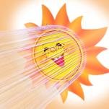 | Подвесной модуль "Солнышко" без зеркала. | 70*70*200см Пульт ДУ. УФ-печать. |  | 2 | 100 | 36980 |  | 27735 |  | https://auri.su/tovar/katalog-fiberoptika-fn-052-solnyshko-bez-zerkala/
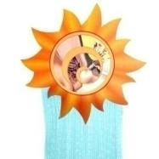 | Настенный модуль "Солнышко" | с зеркалом. 68*68*200см. Пульт ДУ. УФ-печать. |  | 2 | 100 | 37860 |  | 28395 |  | https://auri.su/tovar/katalog-fiberoptika-fn-0502-solnyshko-nastennoe-s-zerkalom/
 | Настенный модуль "Солнышко" без зеркала | 68*68*200см. Пульт ДУ. УФ-печать. 100 нитей по 2м |  | 2 | 100 | 36980 |  | 27735 |  | https://auri.su/tovar/katalog-fiberoptika-fn-050-solnyshko-nastennoe-bez-zerkala/
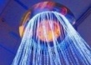 | Подвесной модуль "Космос" | 61*61*200см. Пульт ДУ. УФ-печать. |  | 2 | 100 | 36980 |  | 27735 |  | https://auri.su/tovar/katalog-fiberoptika-fn-051-kosmos/
 | Подвесной модуль "Полумесяц" | 55*70*200см.Пульт ДУ.  УФ-печать |  | 2 | 100 | 35700 |  | 26775 |  | https://auri.su/tovar/katalog-fiberoptika-fn-014-polumesyac/
 | Настенный модуль "Тучка" | 60*120см  Пульт ДУ  УФ-печать |  | 1 | 50 | 22500 |  | 16875 |  | https://auri.su/tovar/katalog-fiberoptika-fn-026-panno-nastennoe-tuchka/
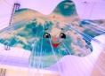 | Подвесной модуль "Тучка" | 150*100*200см. Пульт ДУ. УФ-печать |  | 2 | 100 | 45250 |  | 33937 |  | https://auri.su/tovar/katalog-fiberoptika-fn-027-vesyoloe-oblako-podvesnoe/
 | Подвесной модуль "Тучка" с молнией | 150*100*200см. Пульт ДУ  УФ-печать |  | 2 | 100 | 47600 |  | 35700 |  | https://auri.su/tovar/katalog-fiberoptika-fn-028-vesyoloe-oblako-s-molniey/
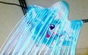 | Подвесной модуль "Тучка - мини" | 50*60*200см. Пульт ДУ  УФ-печать |  | 2 | 100 | 36980 |  | 27735 |  | https://auri.su/tovar/katalog-fiberoptika-fn-0282-podvesnoy-modul-tuchka-mini/
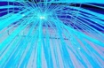 | Подвесной модуль "Душ на решетке" | 40*40*200см. 100 нитей по 2м. Пульт ДУ |  | 2 | 100 | 37400 |  | 28050 |  | https://auri.su/tovar/katalog-fiberoptika-fn-008-suhoy-dush-na-reshetke/
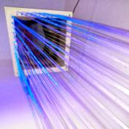 | Подвесной модуль "Душ квадратный" | 40*40*200см. Пульт ДУ |  | 2 | 100 | 36970 |  | 27727 |  | https://auri.su/tovar/katalog-fiberoptika-fn-009-suhoy-dush-kvadratnyy/
 | Настенный модуль "Солнечный домик" | 50*50*200см Пульт ДУ |  | 2 | 100 | 37900 |  | 28425 |  | https://auri.su/tovar/katalog-fiberoptika-fn-025-solnechnyy-domik/
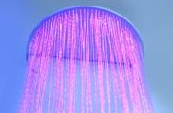 | Подвесной модуль "Душ полукруглый" | 40*20*200см. Пульт ДУ |  | 2 | 100 | 34600 |  | 25950 |  | https://auri.su/tovar/katalog-fiberoptika-fn-011-suhoy-dush-polukruglyy/
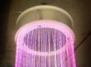 | Подвесной модуль "Душ круглый" | 40*40*200см. Пульт ДУ |  | 2 | 100 | 38840 |  | 29130 |  | https://auri.su/tovar/katalog-fiberoptika-fn-012-suhoy-dush-kruglyy/
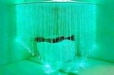 | Подвесной модуль "Душ угловой". | 1/4 круга  Радиус – 100 см. Пульт ДУ |  | 2,5 | 200 | 71500 |  | 53625 |  | https://auri.su/tovar/katalog-fiberoptika-fn-010-suhoy-dush-uglovoy/
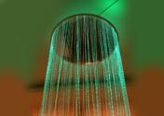 | Подвесной модуль "Люстра" | 90*90*200см. Пульт ДУ |  | 2 | 150 | 54625 |  | 40968 |  | https://auri.su/tovar/katalog-fiberoptika-fn-016-lyustra-100/
 | Подвесной модуль "Люстра" | 100*100*300см. Пульт ДУ |  | 3 | 100 | 53500 |  | 40125
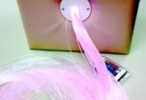 | Куб с нитями "Звездный дождь" | 0,3*0,3*0,3м Пульт ДУ  Фанера, иск. кожа |  | 2 | 100 | 30750 |  | 23062 |  | https://auri.su/tovar/katalog-fiberoptika-fn-006-kub-s-nityami-zvezdnyy-dozhd/
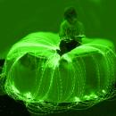 | Мягкий модуль "Островок" | Остров 120*40 см.  Пульт ДУ |  | 2 | 100 | 41700 |  | 31275 |  | https://auri.su/tovar/katalog-fiberoptika-fn-049-fiberopticheskiy-ostrovok/
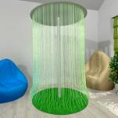 | Напольный модуль "ГРИБ" | Диаметр 1,0м. Высота 1,5м. Пульт ДУ  Металл. Фанера. Иск. трава |  | 1,5 | 200 | 63500 |  | 47625 |  | https://auri.su/tovar/katalog-fiberoptika-fn-048-napolnyy-modul-grib/
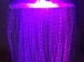 | Настенный гребень | Ширина 60см. Пульт ДУ |  | 2 | 100 | 25500 |  | 19125 |  | https://auri.su/tovar/katalog-fiberoptika-fn-019-nastennyy-greben-60/
 | Настенный гребень | Ширина 80см. Пульт ДУ |  | 2 | 150 | 33400 |  | 25050
 | Настенный гребень | Ширина 100см. Пульт ДУ |  | 2 | 200 | 41200 |  | 30900
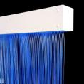 | Настенный гребень поворотный | Ширина 60см.Пульт ДУ |  | 2 | 100 | 29700 |  | 22275 |  | https://auri.su/tovar/katalog-fiberoptika-fn-022-nastennyy-greben-povorotnyy-60/
 | Настенный гребень поворотный | Ширина 80см. Пульт ДУ |  | 2 | 150 | 37800 |  | 28350
 | Настенный гребень поворотный | Ширина 100см. Пульт ДУ |  | 2 | 200 | 45600 |  | 34200
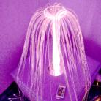 | Фонтан фибероптический | "100". 30*30*100см. Труба акриловая 10см. |  | 2 | 100 | 36580 |  | 27435 |  | https://auri.su/tovar/katalog-fiberoptika-fn-030-volshebnyy-fontan-100/
 | Фонтан фибероптический | "200". 40*40*100см. Труба акриловая 20см. |  | 2 | 200 | 52580 |  | 39435
 | Фонтан фибероптический | "100/50". 50*50*100см. Труба акриловая 10см. |  | 2 | 100 | 38060 |  | 38545
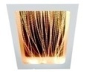 | Зеркальное панно "Таинственный свет" | 75*120см Пульт ДУ. Зеркальный пластик |  | 2 | 50 | 22250 |  | 16687 |  | https://auri.su/tovar/katalog-fiberoptika-fn-033-tainstvennyy-svet/
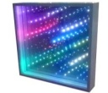 | Панно "Бесконечность" фибероптическое | Размер: 50*50см. Имитация светового тоннеля, уходящего в бесконечность. Светодиодная подсветка. Пульт ДУ. Звуковое управление светом |  |  | 50 | 19900 |  | 14925 |  | https://auri.su/tovar/io-008-beskonechnost-fiberopticheskaya/
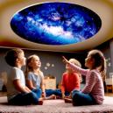 | Подвесной модуль "Галактика" | 1,0*1,0м. Пульт ДУ. УФ-печать |  |  | 100 | 27500 |  | 20625 |  | https://auri.su/tovar/fn-035-galaktika-potolochnaya/
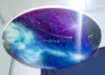 | Подвесной модуль "Галактика". с 2 метеорами | 1,2*1,2м. Два пролетающих метеора, с пульта со звуком. УФ-печать |  |  | 100 | 34800 |  | 26100 |  | https://auri.su/tovar/podvesnoy-modul-galaktika-s-dvumya-meteorami/
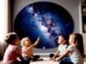 | Настенный модуль "Галактика" | 1,0*1,0м. Пульт ДУ. УФ-печать |  |  | 100 | 27500 |  | 20625 |  | https://auri.su/tovar/fn-035-2-galaktika-nastennaya/
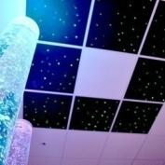 | Комплекты потолочной плитки | 9шт. 60*60см, 25 точек-звезд. Пульт ДУ |  |  | 25 | 36450 |  | 27337 |  | https://auri.su/tovar/katalog-fiberoptika-fn-0372-komplekt-potolochnoy-plitki-49-sht/
 | Комплекты потолочной плитки | 20шт. 60*60см, 25 точек-звезд.  Пульт ДУ |  |  | 25 | 81000 |  | 60750
 | Комплекты потолочной плитки | 49шт. 60*60см, 25 точек-звезд.  Пульт ДУ |  |  | 25 | 198450 |  | 148837
 | Панно "Звездное небо" | 70*70см. ПВХ, УФ-печать. Пульт ДУ |  |  | 100 | 16500 |  | 12375 |  | https://auri.su/tovar/katalog-fiberoptika-fn-053-panno-zvezdnoe-nebo/
 | Панно "Звездное небо" | 50*100см. ПВХ, УФ-печать. Пульт ДУ |  |  | 100 | 16500 |  | 12375
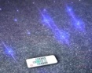 | Ковер фибероптический | 100*100см.  Ковролин, поролон10мм. Пульт ДУ |  |  | 100 | 15900 |  | 11925 |  | https://auri.su/tovar/katalog-fiberoptika-fn-0373-kover-fiberopticheskiy-0707m/
 | Ковер фибероптический | 100*150см.  Ковролин, поролон10мм. Пульт ДУ |  |  | 100 | 17800 |  | 13350
 | Ковер фибероптический | 150*150см.  Ковролин, поролон10мм. Пульт ДУ |  |  | 200 | 20980 |  | 15735
 | Ковер фибероптический | 100*200см.  Ковролин, поролон10мм. Пульт ДУ |  |  | 300 | 27900 |  | 20925
 | Ковер фибероптический | 150*200см.  Ковролин, поролон10мм. Пульт ДУ |  |  | 400 | 35700 |  | 26775
 | Ковер фибероптический | 200*200см. Ковролин, поролон10мм. |  |  | 600 | 40900 |  | 30675
 | Панно "Звездное небо" | 70*70см. ПВХ, УФ-печать. Пульт ДУ |  |  | 100 | 14980 |  | 11235 |  | https://auri.su/tovar/katalog-fiberoptika-fn-053-panno-zvezdnoe-nebo/
 | Панно "Звездное небо" | 50*100см. ПВХ, УФ-печать. Пульт ДУ |  |  | 100 | 16750 |  | 12562
ИНТЕРАКТИВНЫЕ ИЗДЕЛИЯ
Фото | Наименование | Описание |  |  |  | Розница |  | Опт |  | Ссылка на сайт
 | Комплект световых модулей "Солнечная система" | Комплект световых модулей «Солнечная система»  Солнце 57см, Земля 30см, Меркурий 15см, Венера 20см, Марс 17см, Юпитер 56см, Сатурн 45см, Уран 40см, Нептун 35см  Встроенные аккумуляторы. Провод для подзарядки выведен с обратной стороны каждого корпуса. |  |  |  | 229350 |  | 183480 |  | https://auri.su/tovar/komplekt-svetovyh-moduley-solnechnaya-sistema/?ysclid=mvqlx2hcwa647631329
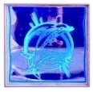 | Световое  Панно-акрилайт Дельфины | Размер: 1,0*1,0м  Метариалы: фанера, лак акриловый, акрил прозрачный с гравировкой дельфинов, кривое зеркало на заднем фоне из безопасного пластика. RGB-подсветка с пультом ДУ |  |  |  | 57400 |  | 45920 |  | https://auri.su/tovar/svetovoe-panno-akrilayt-delfiny/
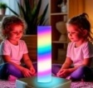 | Световая колонна  AURI MIRA | 40*40*50см. Диаметр колбы - 15см  Различные функции бегущего огня, бегущей дорожки. Управление с пульта и с телефона.  Можно сделать бегущий огонек одного цвета, можно сделать разноцветную бегущую дорожку.  Хаотичные вспыхивания, перетекания, мерцание и прочие режимы. Звуковые режимы. |  |  |  | 34500 |  | 27600 |  | https://auri.su/tovar/io-037-svetovaya-kolonna-auri-mira/
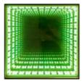 | Панно Бесконечность | 40*40см. Световой тоннель, уходящий в бесконечность. RGB подсветка. Пульта ДУ |  |  |  | 16300 |  | 13040 |  | https://auri.su/tovar/katalog-interaktivnye-sensornye-paneli-io-001-beskonechnost-4040sm/
 | Панно Бесконечность | 70*70см |  |  |  | 24500 |  | 19600
 | Панно Бесконечность | 18*18см |  |  |  | 8900 |  | 7120
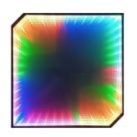 | Панно Бесконечность ARGUS | Размер: 70*70см  Подсветка разноцветная с функциями бегущего огня, бегущей дорожки. Музыкальные эффекты (реагирование на звуки) |  |  |  | 27900 |  | 22320 |  | https://auri.su/tovar/io-036-beskonechnost-argus/
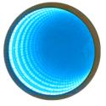 | Панно Бесконечность круглое | Размер: 50*50см. Каркас: фанера, лак.  Имитация светового тоннеля, уходящего в бесконечность. Светодиодная подсветка. Управление с пульта ДУ. |  |  |  | 20800 |  | 16640 |  | https://auri.su/tovar/beskonechnost-kruglaya-50-sm/
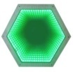 | Панно Бесконечность  6 углов | Размер 513*445мм. Каркас: фанера, лак.  Подсветка светодиодная, разноцветная. Пульт ДУ. 19 динамических режимов, 20 статичных режимов, 256 уровней цвета, 5 уровней яркости, демо- режим |  |  |  | 20800 |  | 16640 |  | https://auri.su/tovar/panno-svetovoe-beskonechnost-figurnoe/
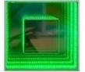 | Панно Бесконечность периметр+  квадрат | Размер: 50*50см. Имитация светового тоннеля, уходящего в бесконечность. Светодиодная подсветка. Управление с пульта ДУ |  |  |  | 22600 |  | 18080 |  | https://auri.su/tovar/katalog-interaktivnye-sensornye-paneli-io-005-beskonechnost-perimetr-i-kvadrat/
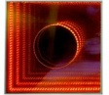 | Панно Бесконечность  периметр+круг | Размер: 50*50см. Имитация светового тоннеля, уходящего в бесконечность. Светодиодная подсветка. Управление с пульта ДУ |  |  |  | 22600 |  | 18080 |  | https://auri.su/tovar/katalog-interaktivnye-sensornye-paneli-io-006-beskonechnost-perimetr-i-krug/
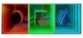 | Панно Бесконечность ТРИО | Размер: 1,8*0,6*0,1м  Корпус — металл. Зеркальный пластик. Прозрачный акрил с зеркальной бронзовой пленкой. Три секции: с кругом, в квадратом, с треугольником. Подсветка фигур разноцветная, с пульта ДУ. Подсветка периметра: отдельный пульт, множество режимов с эффектами бегущих огней, имитации огненного колеса, догоняющие друг друга отдельные огни, меняющие цвет лабиринты и прочие. |  |  |  | 77800 |  | 62240 |  | https://auri.su/tovar/panno-beskonechnost-trio-1-8-0-6m/
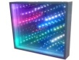 | Панно Бесконечность фибер-оптическое | Размер: 50*50см. Имитация светового тоннеля, уходящего в бесконечность. Светодиодная подсветка. Управление с пульта ДУ. Звуковое управление светом. |  |  |  | 19900 |  | 15920 |  | https://auri.su/tovar/io-008-beskonechnost-fiberopticheskaya/
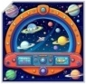 | Панно светозвуковое "ALTAIR" | Размер: 70*70см  Материал корпуса: молочный акрил с УФ-печатью космоса и кабины управления полетом; фанера березовая; лак акриловый.  1) Светодиодная подсветка разноцветная, управление с пульта ДУ и от звуков  2) Встроенный Bluetooth-модуль  3) Воспроизведение с флеш-карты  В комплекте флеш-карта с записью программа медитации, с бинауральными ритмами и изохроническими тонами |  |  |  | 36500 |  | 29200 |  | https://auri.su/tovar/io-038-panno-svetozvukovoe-altair/
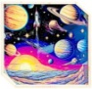 | Световая панель КОСМОС | Размер: 40*40см. Материал: фанера, акриловый лак. Молочное оргстекло с УФ-фотопечатью космического пейзажа. Подсветка разноцветная, пульт ДУ. Множество режимов свечения |  |  |  | 23400 |  | 18720 |  | https://auri.su/tovar/svetovaya-panel-kosmos/
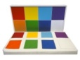 | Игровая звуковая панель Классики | Размер обоих элементов: 1150*500мм.  Количество режимов работы , 6 шт |  |  |  | 45940 |  | 36752 |  | https://auri.su/tovar/igrovaya-zvukovaya-panel-klassiki/
 | Иллюминатор  40см | Настенное панно. 3D фотопечать на поверхности из оргстекла. Различные световые эффекты RGB, множество режимов управления с пульта ДУ. Тематики панно:  Лес; Космос; Подводный мир |  |  |  | 23400 |  | 18720 |  | https://auri.su/tovar/katalog-sensornyy-interaktiv-io-01602-illyuminator-kosmos-40sm/
 | 50см |  |  |  |  | 25600 |  | 20480
 | 60см |  |  |  |  | 26200 |  | 20960
 | 90см |  |  |  |  | 29100 |  | 23280
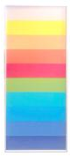 | Светозвуковая дорожка  6 секций 38*100см | 5 режимов работы:  1) автоматический - сектора загораются поочередно снизу вверх  2) ручной - от очень громкого звука сектора переключаются, 1 громкий звук включает один сектор, следующий звук включает следующий сектор  3) От громкости звука загорается все больше секторов, чем громче, тем больше  4) все секторы горят одновременно  5) поочередно волной включаются сектора снизу вверх, как дошло до верха идёт обратно сверху вниз |  |  |  | 26900 |  | 21520 |  | https://auri.su/tovar/katalog-interaktivnye-sensornye-paneli-io-023-svetozvukovaya-dorozhka-10-sekciy/
 | 9 секций  50*150см |  |  |  |  | 29700 |  | 23760
 | 12 секций  60*180см |  |  |  |  | 34200 |  | 27360
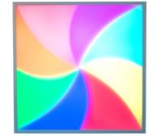 | Вращающееся колесо | 70*70см. 5 режимов работы:  1) автоматический - сектора загораются поочередно снизу вверх  2) ручной - от очень громкого звука сектора переключаются, 1 громкий звук включает один сектор, следующий звук включает следующий сектор  3) От громкости звука загорается все больше секторов, чем громче, тем больше  4) все секторы горят одновременно  5) поочередно волной включаются сектора снизу вверх, как дошло до верха идёт обратно сверху вниз |  |  |  | 32350 |  | 25880 |  | https://auri.su/tovar/katalog-interaktivnye-sensornye-paneli-io-010-vrashchayushcheesya-koleso/
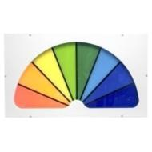 | Радуга | 50*90см. 5 режимов работы:  1) автоматический - сектора загораются поочередно снизу вверх  2) ручной - от очень громкого звука сектора переключаются, 1 громкий звук включает один сектор, следующий звук включает следующий сектор  3) От громкости звука загорается все больше секторов, чем громче, тем больше  4) все секторы горят одновременно  5) поочередно волной включаются сектора снизу вверх, как дошло до верха идёт обратно сверху вниз |  |  |  | 31650 |  | 25320 |  | https://auri.su/tovar/katalog-interaktivnye-sensornye-paneli-io-011-interaktivnaya-akusticheskaya-panel-raduga/
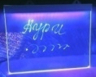 | Волшебный свет  30*40см | Светодиодная, разноцветная подсветка  RGB расположена по верхнему краю панели.  Алюминиевый профиль. Пульт ДУ |  |  |  | 7800 |  | 6240 |  | https://auri.su/tovar/katalog-interaktivnye-sensornye-paneli-led-paneli-prozrachnye/
 | 40*60см |  |  |  |  | 8700 |  | 6960
 | 50*70см |  |  |  |  | 9300 |  | 7440
 | 60*80см |  |  |  |  | 9900 |  | 7920
 | 80*100см |  |  |  |  | 10600 |  | 8480
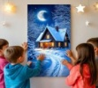 | Лунная ночь | Настенная интерактивная сенсорная панель,  имитирующая звездное небо со светящейся луной и домом. Луна, свет в окнах - светится белым светом, звезды загораются вместе с Луной. Все элементы панели загораются от легкого прикосновения руки.  Подсветка светодиодная. Размер 60*90см |  |  |  | 25500 |  | 20400 |  | https://auri.su/tovar/katalog-interaktivnye-sensornye-paneli-io-017-lunnaya-noch/
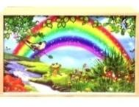 | Лесная полянка | При прикосновении к элементам панели, загорается: радуга; блестит роса - оптоволоконная белая подсветка; поет птичка и квакает лягушка.(Возможны вариации исполнения) . Размер 50*70см |  |  |  | 26200 |  | 20960 |  | https://auri.su/tovar/katalog-interaktivnye-sensornye-paneli-io-018-lesnaya-polyanka/
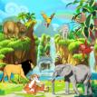 | Джунгли | Панель выполнена в виде мягкого мата с фотопечатью изображения на полотне, на котором расположены кнопки около каждого животного. Набор животных может отличаться от картинки. Размер 70*70см |  |  |  | 12500 |  | 10000 |  | https://auri.su/tovar/katalog-interaktivnye-sensornye-paneli-io-019-dzhungli/
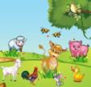 | Домашние животные |  |  |  |  | 12500 |  | 10000 |  | https://auri.su/tovar/katalog-interaktivnye-sensornye-paneli-io-020-domashnie-zhivotnye/
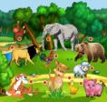 | Угадай звук |  |  |  |  | 10500 |  | 8400 |  | https://auri.su/tovar/katalog-interaktivnye-sensornye-paneli-io-021-ugaday-zvuk/
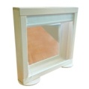 | Зеркало для логопеда | С подсветкой  С рулонной шторой  Размер: 52*48*7,5см  Материалы: фанера, массив дерева, зеркальный пластик, светодиодная подсветка, блок питания |  |  |  | 19800 |  | 15840 |  | https://auri.su/tovar/zerkalo-dlya-logopeda/
СТОЛЫ ДЛЯ РИСОВАНИЯ ПЕСКОМ
Фото | Наименование | Описание |  |  |  | Розница |  | Опт |  | Ссылка на сайт
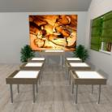 | Песочная комната АУРИ | 1) стол 1200*700мм. Цвет RGB. С карманом.  2) стол 50*70см, белый свет, с крышкой, с карманом - 6шт  3) веб-камера  4) проектор  5) штатив  6) экран 1,5*2,0м  7) песок 12кг |  |  |  | 160380 |  | 128304 |  | https://auri.su/tovar/pesochnaya-komnata-auri/
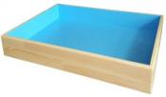 | Юнгианская песочница | Массив дерева, лак акриловый, краска акриловая синяя. 40*50см |  |  |  | 7400 |  | 5920 |  | https://auri.su/tovar/katalog-pesochnaya-terapiya-yungianskie-pesochnicy/
 | Юнгианская песочница | Массив дерева, лак акриловый, краска акриловая синяя. 50*70см |  |  |  | 9500 |  | 7600
 | Юнгианская песочница | Массив дерева, лак акриловый, краска акриловая синяя. 50*100см |  |  |  | 11500 |  | 9200
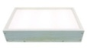 | Стол-планшет. Подсветка белая светодиодная  Без кармашка | 30*50см. Фанера березовая, лак акриловый |  |  |  | 5950 |  | 4760 |  | https://auri.su/tovar/katalog-pesochnaya-terapiya-planshety-bez-karmashka-belaya-podsvetka/
 | Стол-планшет. Подсветка белая светодиодная  Без кармашка | 40*50см. Фанера березовая, лак акриловый |  |  |  | 6300 |  | 5040
 | Стол-планшет. Подсветка белая светодиодная  Без кармашка | 50*70см. Фанера березовая, лак акриловый |  |  |  | 7700 |  | 6160
 | Стол-планшет. Подсветка белая светодиодная  Без кармашка | 60*100см. Фанера березовая, лак акриловый |  |  |  | 9300 |  | 7440
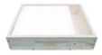 | Стол-планшет. Подсветка белая светодиодная.  С кармашком. | 30*50см. Фанера березовая, лак акриловый |  |  |  | 6200 |  | 4960 |  | https://auri.su/tovar/katalog-pesochnaya-terapiya-planshet-belaya-podsvetka-s-karmanom/
 | Стол-планшет. Подсветка белая светодиодная.  С кармашком. | 40*50см. Фанера березовая, лак акриловый |  |  |  | 6500 |  | 5200
 | Стол-планшет. Подсветка белая светодиодная.  С кармашком. | 50*70см. Фанера березовая, лак акриловый |  |  |  | 7900 |  | 6320
 | Стол-планшет. Подсветка белая светодиодная.  С кармашком. | 60*100см. Фанера березовая, лак акриловый |  |  |  | 9500 |  | 7600
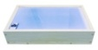 | Стол-планшет. Подсветка RGB.  Без кармашка | 30*50см. Фанера березовая, лак акриловый |  |  |  | 6800 |  | 5440 |  | https://auri.su/tovar/katalog-pesochnaya-terapiya-planshety-rgb-podsvetka-bez-karmashka/
 | Стол-планшет. Подсветка RGB.  Без кармашка | 40*50см. Фанера березовая, лак акриловый |  |  |  | 7400 |  | 5920
 | Стол-планшет. Подсветка RGB.  Без кармашка | 50*70см. Фанера березовая, лак акриловый |  |  |  | 8900 |  | 7120
 | Стол-планшет. Подсветка RGB.  Без кармашка | 60*100см. Фанера березовая, лак акриловый |  |  |  | 10600 |  | 8480
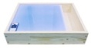 | Стол-планшет. Подсветка RGB.  C кармашком | 30*50см. Фанера березовая, лак акриловый |  |  |  | 7200 |  | 5760 |  | https://auri.su/tovar/katalog-pesochnaya-terapiya-planshety-podsvetka-multi-s-karmanom/
 | Стол-планшет. Подсветка RGB.  C кармашком | 40*50см. Фанера березовая, лак акриловый |  |  |  | 7600 |  | 6080
 | Стол-планшет. Подсветка RGB.  C кармашком | 50*70см. Фанера березовая, лак акриловый |  |  |  | 9300 |  | 7440
 | Стол-планшет. Подсветка RGB.  C кармашком | 60*100см. Фанера березовая, лак акриловый прозрачный |  |  |  | 11500 |  | 9200
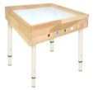 | Стол для рисования песком из массива дерева | Размер 63*70см. Массив дерева.  Подсветка светодиодная. Переключение при помощи кнопок, вмонтированных в корпус стола. В комплект входит 12,5 кг песка и телескопические ножки |  |  |  | 16500 |  | 13200 |  | https://auri.su/tovar/katalog-pesochnaya-terapiya-ps-021-stol-dlya-risovaniya-peskom-iz-massiva-dereva/
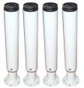 | Опоры теле-скопические | Комплект из 4шт. Телескопические. Металл, краска порошковая. |  |  |  | 2900 |  | 2320 |  | https://auri.su/tovar/katalog-pesochnaya-terapiya-ps-023-opory-dlya-stolov-teleskopicheskie/
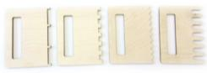 | Гребни мини | Гребни для песка малые. 10*7,5см. Фанера березовая, лак акриловый |  |  |  | 600 |  | 480 |  | https://auri.su/tovar/ps-028-grebni-dlya-peska-mini/
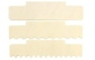 | Гребни большие | 15*5см. Гребни для песка большие. 15*5см. Две гребенки, разравниватель. |  |  |  | 1200 |  | 960 |  | https://auri.su/tovar/katalog-pesochnaya-terapiya-ps-027-grebni-dlya-peska-bolshie/
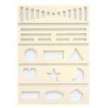 | Набор трафаретов - тип 1 | Размер: 20*5см  Материал: фанера |  |  |  | 1800 |  | 1440 |  | https://auri.su/tovar/ps-030-trafaret-tip-2/
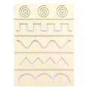 | Набор трафаретов - тип 2 | Размер: 20*5см  Материал: фанера |  |  |  | 1800 |  | 1440 |  | https://auri.su/tovar/ps-029-trafaret-tip-1/
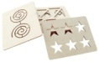 | Набор трафаретов 18шт | Размер: 25*20см. Фанера, лазерная резка |  |  |  | 8500 |  | 6800 |  | https://auri.su/tovar/nabor-trafaretov-18sht/
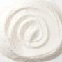 | Песок кварцевый | 12кг. Мешок. |  |  |  | 800 |  | 640 |  | https://auri.su/tovar/ps-032-pesok-kvartsevyy-12kg/
ЭБРУ - РИСОВАНИЕ ПО ВОДЕ
Фото | Наименование | Описание |  |  |  | Розница |  | Опт |  | Ссылка на сайт
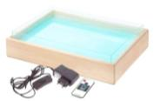 | Стол-планшет | Размер: 300*500мм.  Подсветка: Светодиодная, белая  Стекло: Безопасное органическое. Материал: фанера. |  |  |  | 8800 |  | 7040 |  | https://auri.su/tovar/as-001-stol-planshet-30-50sm-belaya-podsvetka/
 | Стол-планшет | Размер: 300*500мм.  Подсветка: Светодиодная, разноцветная, Пульт ДУ. Стекло: Безопасное органическое. Материал: фанера. |  |  |  | 9200 |  | 7360 |  | https://auri.su/tovar/as-002-stol-planshet-300-500mm-rgb/
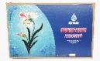 | Наборы ЭБРУ | НАБОР 6 ЦВЕТОВ  (краска для эбру 25мл -6цветов, лоток пласт.А4, загуститель 50г, шило, кисть, гребень,бумага, инструкция) |  |  |  | 1700 |  | 1360 |  | https://auri.su/tovar/katalog-akva-animaciya-ebru-008-nabor-ebru-start-5-cvetov/
 | Наборы ЭБРУ | НАБОР 8 ЦВЕТОВ  (краска для эбру 25мл -8цветов, лоток пласт. А4, загуститель 50г, шило, кисть, гребень,бумага, инструкция) |  |  |  | 1980 |  | 1584
 | Наборы ЭБРУ | НАБОР 10 ЦВЕТОВ  (краска для эбру 25мл -10цветов, лоток пласт.А4, загуститель 50г, шило, кисть, гребень,бумага, инструкция) |  |  |  | 2250 |  | 1800
 | Наборы ЭБРУ | НАБОР 12 ЦВЕТОВ  (краска для эбру 25мл -12цветов, лоток пласт.А4, загуститель 50г, шило, кисть, гребень,бумага, инструкция) |  |  |  | 2520 |  | 2016
 | Наборы ЭБРУ | НАБОР 14 ЦВЕТОВ  краска для эбру 25 мл -14цветов, лоток пласт.А4, загуститель 50г, шило, кисть, гребень,бумага, инструкция |  |  |  | 2800 |  | 2240
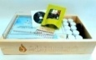 | Набор Эбру для преподавателя | А4  Стол с отсеком (450*265*90 мм), подсветка белая +лоток оргстекло А4. краски для эбру 25мл-10 цветов, загуститель 100г, кисть , шило, гребень, бумага -100 шт  инструкция к, методическое пособие с уроками |  |  |  | 10500 |  | 8400 |  | https://auri.su/tovar/as-003-nabor-a3-dlya-prepodavatelya/
 | Набор Эбру для преподавателя | А3  Стол с отсеком (580*360*90 мм), подсветка белая +лоток оргстекло А3. краски для эбру 25 мл -10 цветов, загуститель 100г,кисть , шило, гребень, бумага -50 шт  инструкция , методическое пособие с уроками |  |  |  | 12700 |  | 10160
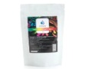 | Загустители | 50г |  |  |  | 380 |  | 304 |  | https://auri.su/tovar/katalog-akva-animaciya-ebru-014-zagustitel-dlya-vody-50g/
 | Загустители | 100г |  |  |  | 680 |  | 544
 | Загустители | 250р |  |  |  | 1600 |  | 1280
 | Загустители | 500г |  |  |  | 2700 |  | 2160
 | Краски ЭБРУ | Краски ЭБРУ 50мл, цвета разные |  |  |  | 220 |  | 176 |  | https://auri.su/tovar/katalog-akva-animaciya-ebru-018-kraski-ebru-cveta-raznye/
 | Кисть | Кисть веерная №4 |  |  |  | 178 |  | 142,4 |  | https://auri.su/tovar/katalog-akva-animaciya-ebru-019-kist-veernaya/
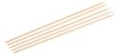 | Шило | Шило деревянное набор 5шт |  |  |  | 40 |  | 32 |  | https://auri.su/tovar/katalog-akva-animaciya-ebru-020-shilo-derevyannoe/
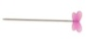 | Шило | Шило металлическое 1шт |  |  |  | 120 |  | 96 |  | https://auri.su/tovar/katalog-akva-animaciya-ebru-021-shilo-metall/
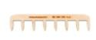 | Гребень | Гребень деревянный 8см |  |  |  | 100 |  | 80 |  | https://auri.su/tovar/katalog-akva-animaciya-ebru-022-greben-derevyannyy-8sm/
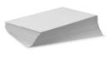 | Бумага | Бумага белая А4, 100 листов |  |  |  | 900 |  | 720 |  | https://auri.su/tovar/katalog-akva-animaciya-ebru-026-bumaga-belaya-a4/
 |  | Бумага белая А3, 50 листов |  |  |  | 900 |  | 720
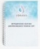 | Методическое пособие |  |  |  |  | 900 |  | 720 |  | https://auri.su/tovar/katalog-akva-animaciya-ebru-027-bumaga-belaya-a3/
ПРОЕКТОРЫ
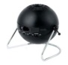 | Проектор "Звездное небо" | Более 60000 звезд. Наличие в стандартном комплекте трех дисков: - Карта звездного неба; - Созвездия; - третий случайный. Вращение звездного неба как по часовой, так и против часовой стрелки, а также неподвижная проекция звездного неба. Наличие функции «Звездопад |  |  |  | 25600 |  | 20480 |  | https://auri.su/tovar/pr-001-proektor-nochnogo-neba/
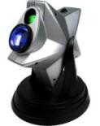 | Laser Stars | Laser Stars - лазерный проектор звездного неба. Создает очень динамичное и яркое изображение звезд и туманностей. Основные характеристики: - Два лазера - синий и зелёный. Звёзды постоянно двигаются |  |  |  | 22950 |  | 18360 |  | https://auri.su/tovar/katalog-proektory-pr-002-laser-stars/
ЭФИРНЫЕ МАСЛА
 | Эфирные масла. 10мл | Сосна. Корица. Эвкалипт. Можжевельник.  Лимон. Пихта |  |  |  | 190 |  | 152 |  | https://auri.su/tovar/uw-002-nabor-efirnyh-masel-4sht/
 | Эфирные масла. 10мл | Апельсин. Мята. Лаванда |  |  |  | 250 |  | 200
 | Эфирные масла. 10мл | Бергамот. Розмарин. Мандарин |  |  |  | 270 |  | 216
 | Эфирные масла. 10мл | Гвоздика |  |  |  | 320 |  | 256
 | Эфирные масла. 10мл | Грейпфрут |  |  |  | 700 |  | 560
ЗЕРКАЛЬНЫЕ ШАРЫ
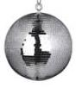 | Зеркальный шар | Диаметр 20см. Зеркала 10*10мм |  |  |  | 4800 |  | 3840 |  | https://auri.su/tovar/katalog-zerkalnye-shary-cs-001-zerkalnyy-shar-serebro-20sm/
 | Зеркальный шар | Диаметр 30см. Зеркала 10*10мм |  |  |  | 7900 |  | 6320
 | Зеркальный шар | Диаметр 40см. Зеркала 10*10мм |  |  |  | 16900 |  | 13520
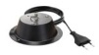 | Привод вращения | для шаров 20-30см |  |  |  | 4060 |  | 3248 |  | https://auri.su/tovar/katalog-zerkalnye-shary-cs-004-privod-vrashcheniya-1/
 | Привод вращения | для шаров 40см |  |  |  | 9800 |  | 7840
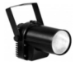 | Лучевой прожектор для зеркальных шаров | 3 Вт. 3W White LED |  |  |  | 6470 |  | 5176 |  | https://auri.su/tovar/katalog-zerkalnye-shary-cs-006-luchevoy-prozhektor-dlya-zerkalnyh-sharov/
 | Лучевой прожектор для зеркальных шаров | 10 ватт, РГБ, пульт |  |  |  | 7630 |  | 6104
КОМПЛЕКТЫ СЕНСОРНЫХ КОМНАТ
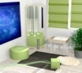 | Сенсорная комната AURI №1 | В состав входит:  Сенсорный уголок "АТРИЯ ПРИМА" высота 1,5м, диаметр 10см  Фибероптический ковер настенный 2*1м, 200 точек  Пуф 30*40см  Фибероптический ковер напольный 1*1м  Напольные нити "Звёздный дождь" - КУБИК, 100шт по 2м  Доска - балансир (комплект из 4шт)  Стол для рисования песком 40*50см с телескопическими ножками, с белой подсветкой, с кармашком для песка |  |  |  | 174790 |  | 139832 |  | https://auri.su/tovar/sensornaya-komnata-auri-atria-1-detskaya/
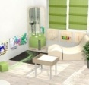 | Сенсорная комната AURI №2 | В состав входит:  Сенсорный уголок «АТРИЯ ПРИМА» высота 1,5м, диаметр 10см  Фибероптический ковер напольный 1*1м  Напольные нити «Звёздный дождь» — КУБИК, 100шт по 2м  Стол для рисования песком 40*50см с телескопическими ножками, с белой подсветкой, с кармашком для песка  Бизиборд «Природа России»  Бизиборд «Наука России»  Кресло-трансформер |  |  |  | 157220 |  | 125776 |  | https://auri.su/tovar/sensornaya-komnata-auri-2/
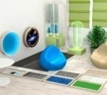 | Сенсорная комната AURI №3 | В комплект входит:  Сенсорный уголок АТРИЯ ПРИМА — высота 1,5м, диаметр 10см  Фибероптический фонтан 100 нитей по 2м, диаметр трубы 10см  Фибероптический ковер 100*150см, 100 точек  Тактильная дорожка 7 элементов  Кресло-груша, 80*100см — 2шт  Панно «Бесконечность» круглое, 60см  Панно иллюминатор 60см |  |  |  | 165493 |  | 132394 |  | https://auri.su/tovar/sensornaya-komnata-auri-3/
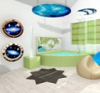 | Сенсорная комната AURI №4 | В состав входит:  Панно «Иллюминатор» 60см — 2шт  Воздушно-пузырьковая колонна высотой 1,5м, диаметром 10см  Мягкое основание 40*40*40см  Фибероптический ковер «Звезда» 100*100см  Подвесной модуль «Галактика» 120см, с двумя пролетающими метеорами  Сухой бассейн с шариками (1500шт) и с подсветкой  Фибероптический модуль «Луна», 100 нитей по 2м  Кресло-груша 0,8*1м — 2шт  Кривое зеркало 0,4*1,5м |  |  |  | 236290 |  | 189032 |  | https://auri.su/tovar/sensornaya-komnata-auri-4/
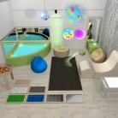 | Комната психолога AYRI | Cухой бассейн управления угловой 1500х1500х500х200 мм., с подсветкой, 1300 прозрачных шариков - 1шт.  Зеркальная панель к сухому бассейну 1500х500 мм. - 2шт;  Фиброоптический гребень (150 волокон) 800х800х2000 мм. - 1шт;  Напольный ковер "Звездное небо" пульт ДУ (300 точек) 2000х1000 мм. - 1шт;  Воздушно - пузырьковая колонна с пультом - 2000 мм., диаметр - 180 мм. - 1шт;  Мягкая платформа для воздушно - пузырьковой трубки угловая 800х800х300 мм. – 1шт;  Зеркало для воздушно-пузырьковой трубки 1700х800 мм. - 1шт;  Кресло-груша D - 700 мм. - 2шт;  Стол для рисования песком 500х400мм., цветной - 1шт;  Песок для рисования 12 кг, - 1шт;  Стол-мозаика шестигранный - 1шт;  Терапевтическое кресло-кубик средний 700х600х600 мм. - 1шт;  Световой проектор "Меркурий"  Колесо спецэффектов («жидкое» - с неповторяющимся рисунком) - 1шт;  Панно "Бесконечность" круглое диаметр 500 мм. - 1шт;  Панно "Иллюминатор" диаметр 505мм - 1шт  Зеркальный шар с мотором (необходим источник света) d-300, - 1шт;  Привод вращения к зеркальному шару - 1шт  Источник света к зеркальному шару. - 1шт;  Тактильная дорожка (7 составных модулей) В комплект входит подставка на колесиках. 500х300х30 мм. - 1шт;  Детская подушечка с гранулами 500х500 мм. - 1шт;  Мягкая форма “Пуфик круглый” 700х300 мм. - 1 шт.  Шторы "БлекАут", 1,5м - 4шт  Мягкий кубик с пучком волокон (кол-во 100шт), 300*300*300 мм.- 1 шт. |  |  |  | 447533 |  | 358026 |  | https://auri.su/tovar/komnata-psihologa-ayri/
Будем рады сотрудничеству!


